2021年度区级彩票公益金项目基本情况表
项目实施单位 | 重庆市渝北区木耳镇人民政府 |  | 项目名称 | 渝北区木耳镇养老互助点建设
项目单位责任人 | 吴国平 |  | 联络人及联系方式 | 陈斌：15826149762
项目资金（万元） | 资金来源 | 彩票公益金 | 资金下达数（万元） |  |  | 32
 | 实际支出（万元） | 32 | 其中：彩票公益金支出（万元） |  | 32
 | 资金是否结余 | 否 | 结余处理
项  目  内  容 | 项目概况，周期，实施内容（内容详细）：  1.木耳镇金刚村和五通庙村，建筑面积700平米，主要设有助餐区、助浴区、娱乐区、日间休息区、亲子活动区、议事议会区。建设周期10个月。主要实施内容为社区养老服务站设计、装修、设施设备采购等。  2.建设木耳镇新乡村养老互助点实施周期为一年，实施内容包括：养老互助点活动设施、设备的配置、文化氛围改造。
项目完成情况（详细说明，未完成的项目还要预计未来完成情况）：
1.已完成金刚村、五通庙村养老互助点建设改造，建筑面积700平米，其中服务接待区30平米，生活照料区80平米，健康管理区70平米，文化教育区120平米，休闲娱乐区130平米，助餐区180平方米，助浴区90平方米，已配备设施设备有厨具、餐具、机麻、空调、冰箱等
2.已完成木耳镇新乡村养老互助点活动设施、设备的配置、文化氛围改造。
需提供项目效果的图片、影像资料附后
资金使用情况（详细说明）：
1.木耳镇金刚村和五通庙村互助养老点装修改造、设施设备采购105.3343万元（其中2020年区级彩票公益金70万元，2021年区级彩票公益金30万元，自筹资金5.3343万元）。
2.木耳镇新乡村养老互助点活动设施、设备的配置、文化氛围改造2万元。
 | 实际效果：提高老年人的生活质量，维护社会稳定，构建和谐社会
项  目  依  据 | 立项依据：《渝北区农村养老服务全覆盖实施方案 》(渝北府办发〔2021〕37号)
 | 采购方式：比选、询价采购
绩效评价及其他 | 绩效评价：改善辖区老年人活动场所、提高老年人生活质量。
 | 审计结果：未审计
 | 是否接受投诉及其他：否

效果图片：
木耳镇金刚村互助养老点
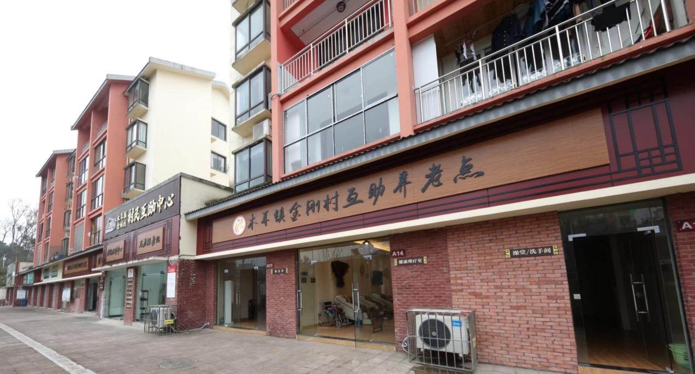
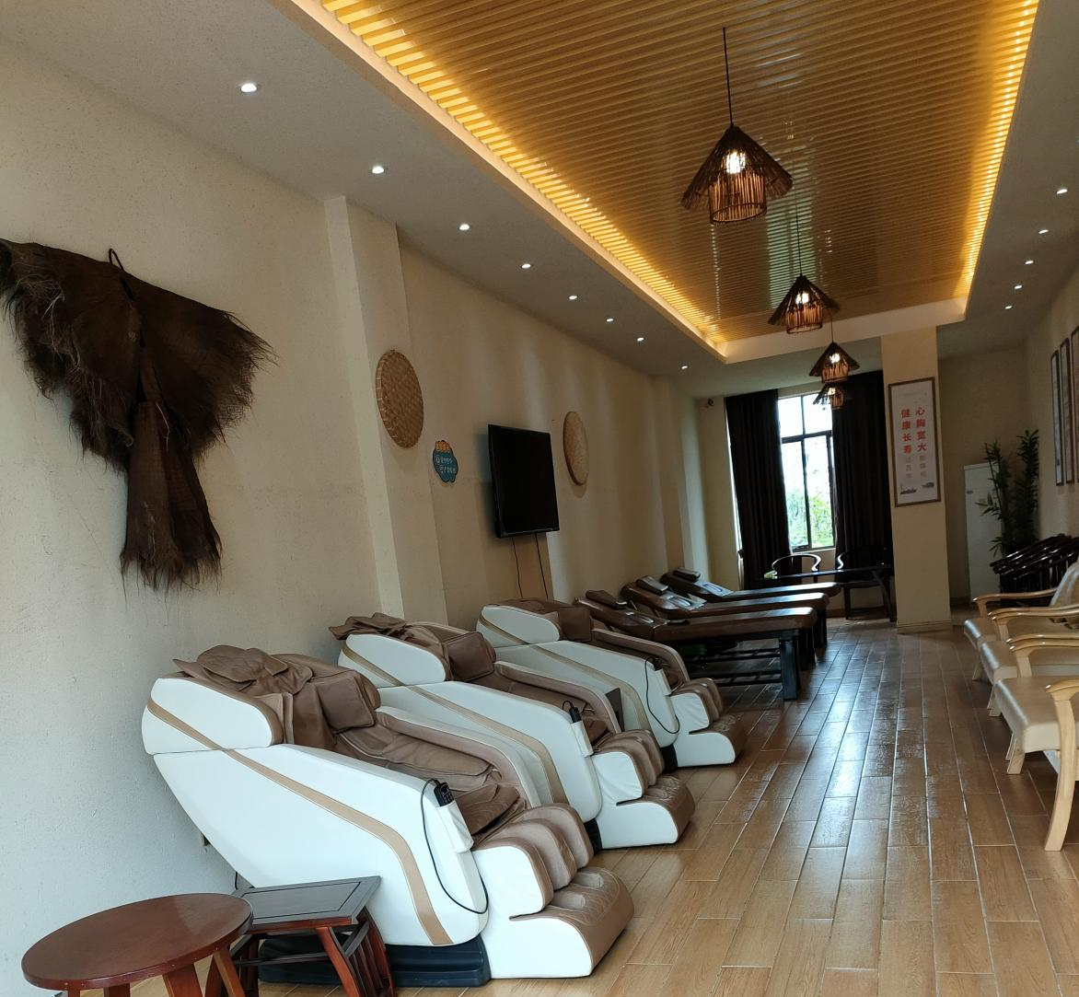
木耳镇五通庙村互助养老点
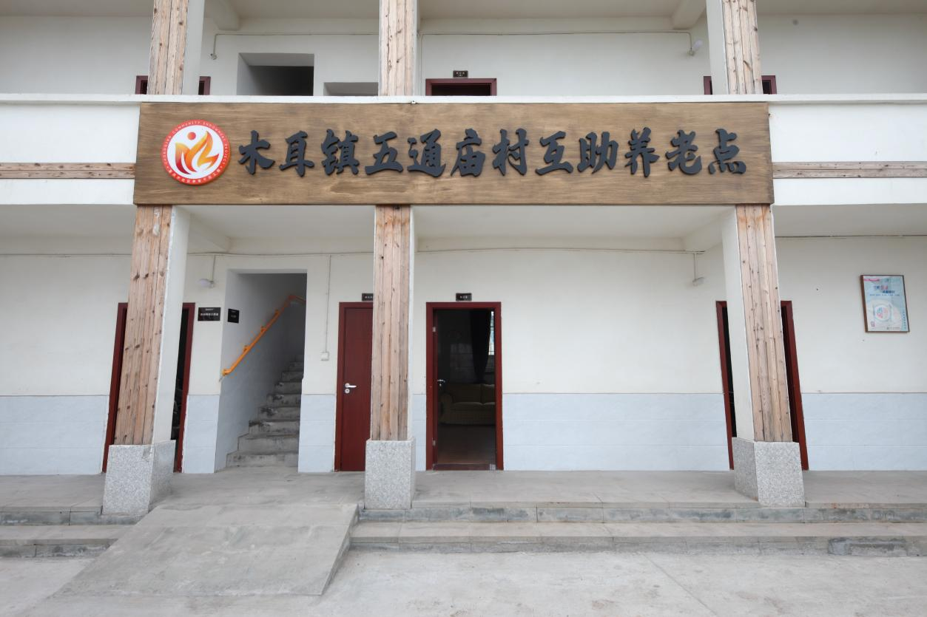
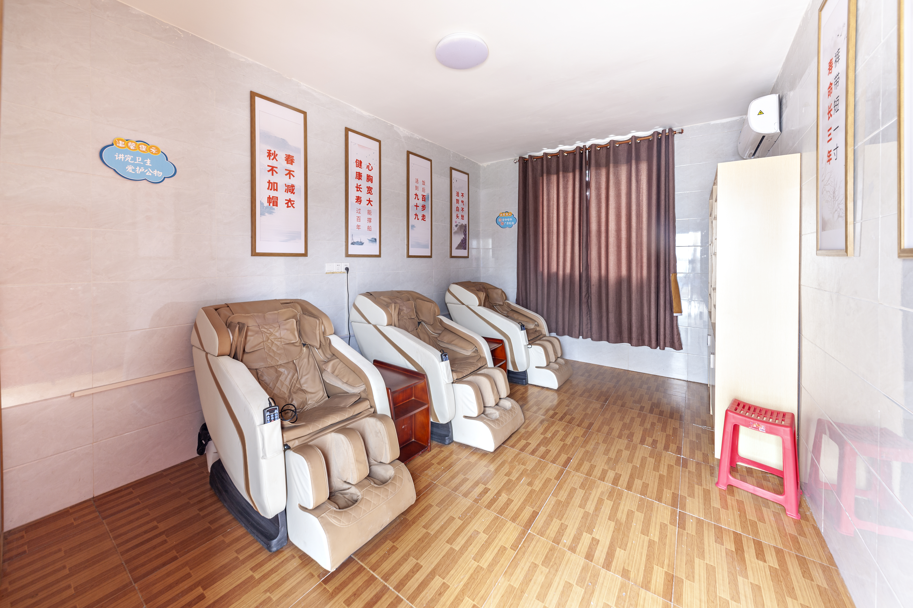
木耳镇新乡村养老互助点建设情况